

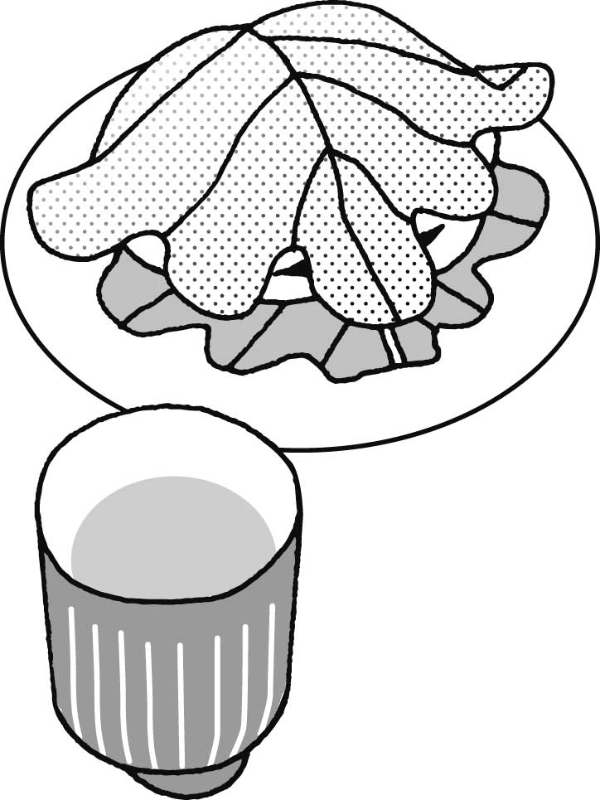

**平成２５年５月８日　NO.２**

**日南市立日南東郷小中学校**

**小学部　保健室**

新しい年度が始まって１ヶ月が経ちました。

昼休みには、運動場や穣の広場で遊ぶ子どもたちの元気な声が聞こえてきます。

今月は、修学旅行や宿泊学習、遠足など、校外学習が盛りだくさんです。日頃から、

「早寝・早起き・朝ごはん」を心がけさせ、万全の体調で参加できるよう、ご協力をお願いします。

★５月の

保健目標！

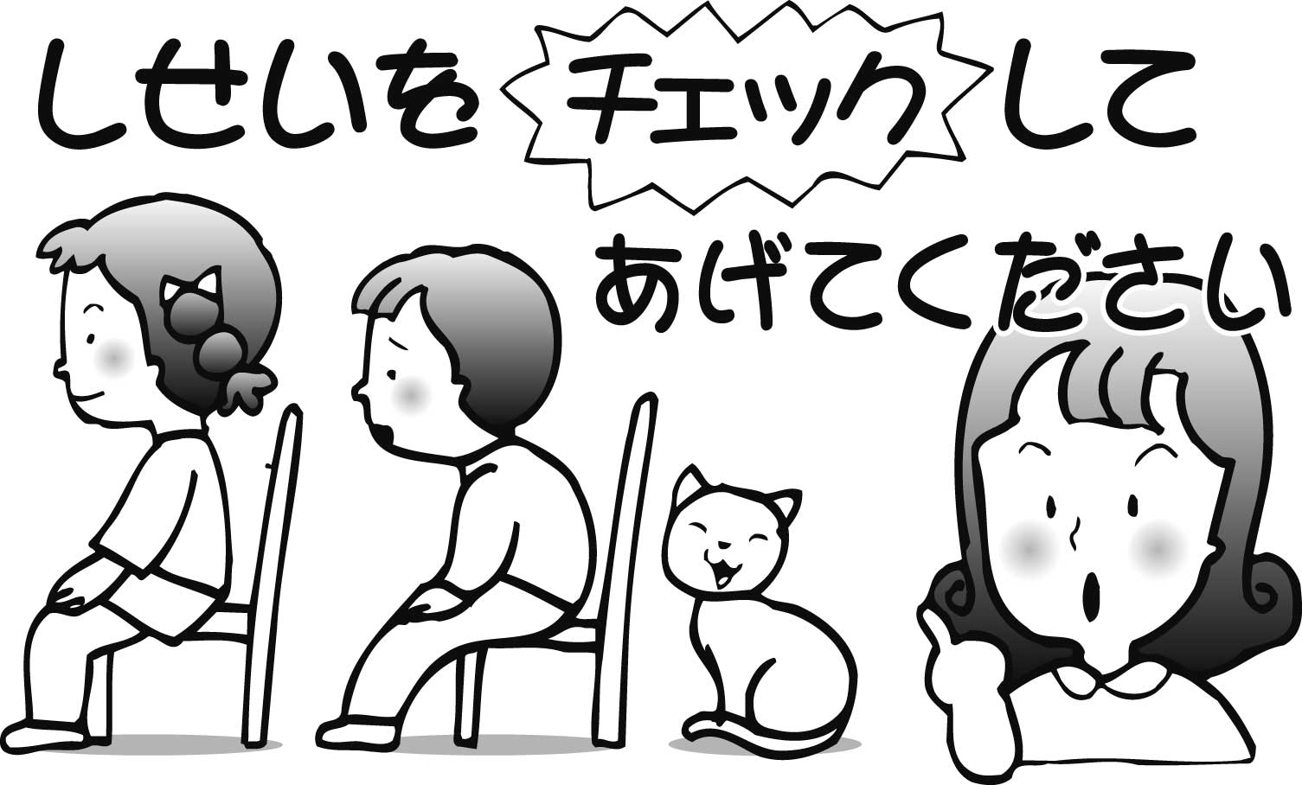

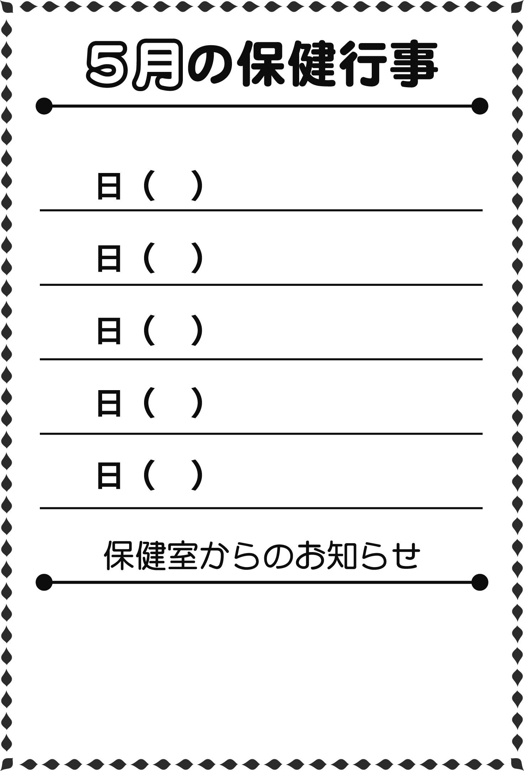

１年生は「痛くないかなぁ」と、どきどきしていると思います。学校でも指導しますが、おうちでも「大丈夫だよ」と声かけをお願いします。

１４　　火　心臓検診（１年生）

**体操服を忘れないように！！**

直前に体操服は脱ぎますが、４，５，６年の女子は、中に薄いキャミソールを着用していれば、キャミソールのまま検診できます

２４　　金　内科検診（全学年）



２９　　水　眼科検診（全学年）

保護者の方へのおねがい

**最近、つめの長い児童をよく見かけます。つめが長いと、手洗いも不十分になり、自分や周りの人のケガの原因にもなります。**

**ぜひ、おうちでも定期的なチェックをお願いします！**

６月には耳鼻科検診（１、３、５年生）が入っています。

各健康診断で結果のお知らせをもらった人は、早めに専門医での受診をお願いします。歯科検診については、ピンク色の紙を渡した児童が要受診です。



「**保健の先生！**」たまに、子ども達から、こう呼ばれることがあります。その度に、「名前で呼んでほしいなぁ～」と思います。私は保健の先生。確かに。でも「中尾有紀」って名前があるんだぞ～！と。

とは言っても、私も東郷小に来て１ヶ月。まだ子ども達全員の名前と顔がわかるかと聞かれたら・・（どきっ）私も早く、子ども達全員の名前と顔（良いところも♪）を覚えたいなぁと思います。

みんなに「なかおせんせい！」と、呼ばれることを祈って・・

**～ひとりごと～**